SYNDICAT CGT CENTRE HOSPITALIER YVES LE FOLL

RETRAITES : Stoppons le projet de régression sociale !
19.07.2019

Le projet gouvernemental confié depuis près de 2 ans à Jean Paul Delevoye, haut-commissaire à la réforme des retraites, prend forme. Ce dernier fait des annonces au coeur de la période estivale, après un simulacre de concertations orchestré pour détourner l’attention de la population sur les vraies raisons de cette nouvelle réforme régressive.
Au nom de « l’équité » personne ne sera épargné,
actifs comme retraités toutes et tous perdants !

Le système Macron par points est injuste
Il est destiné à faire des économies sur le dos des salariés en accélérant la baisse de leurs pensions et en reculant l’âge d’accès à une retraite pleine et entière. La mise en place de nouvelles décotes recule l’âge réel de la retraite à 64 ans voire 65 ans.
Le retraité partant à l’âge légal de 62 ans, même avec une carrière complète (43 ans) verra sa pension amputée d’une décote de 10%.
C’est la fin de notre système de retraite calculé en trimestres et des mécanismes de solidarité
Tous les aléas de la vie professionnelle ont un impact sur la retraite et nécessitent d’être compensés, avec le risque que la compensation soit insuffisante, or dans un système à points, il n’y a pas de périodes retenues mais non cotisées comme dans un système par annuité. Avec les points, les pensions vont chuter de 10 à 30% : les mauvaises années vont être comptabilisées (les plus petits salaires, le temps partiel subi, les périodes de chômage ou de précarité…).

C’est donc bien une double peine pour les femmes, les malades ou invalides, les jeunes précaires ou les privés d’emploi !
Le régime universel par points, c’est la disparition des 42 régimes de bases et complémentaires existants, qui prennent en compte toutes les spécificités professionnelles et réparent les inégalités ou les contraintes particulières des différents métiers.
C’est surtout la suppression des dispositifs de départ anticipés liés à la pénibilité pour de nombreux travailleurs.
Un système par points au service de la finance au détriment des retraités
Ce système de retraite s’inscrit dans un projet de société construit sur le modèle libéral : il met en place un mécanisme purement gestionnaire et comptable de la retraite. Les points acquis pendant la vie professionnelle ne garantiront pas un niveau de pension suffisant.
La valeur du point au moment de la retraite sera tributaire de la conjoncture économique ou démographique.
La retraite de demain se construit dès aujourd’hui
Pour la CGT, il faut au contraire préserver et améliorer notre modèle social. Pour gagner de meilleures retraites, il faut augmenter les financements assis sur les cotisations sociales, part de notre salaire socialisé.
Ensemble, nous devons exiger :
- Des droits garantissant dans tous les secteurs professionnels la possibilité d’un départ dès 60 ans,
- Une pension d’au moins 75 % du revenu net d’activité (pour une carrière complète) sans que celle-ci ne puisse être inférieure au SMIC.
- La ré indexation des retraites sur le salaire annuel moyen et non sur l’inflation, facteur de décrochage de pouvoir d’achat entre les actifs et les retraités.
- La reconnaissance de la pénibilité au travail cette dernière ne devant pas être une fatalité.
- L’aménagement des fins de carrières avec un droit à un départ anticipé à la retraite à taux plein à 55 ans voire 50 ans pour les métiers les plus pénibles est la garantie d’une espérance de vie en bonne santé pour toutes et tous.
- La prise en compte pour les jeunes des années d’études, de formation et de recherche du 1er emploi.
- La suppression des exonérations de cotisations sociales (dont la transformation du CICE en exonérations) pour dégager 20 milliards d’euros supplémentaires pour le financement des retraites
- L’égalité salariale entre les femmes et les hommes c’est 6,5 milliards d’euros pour les retraites.
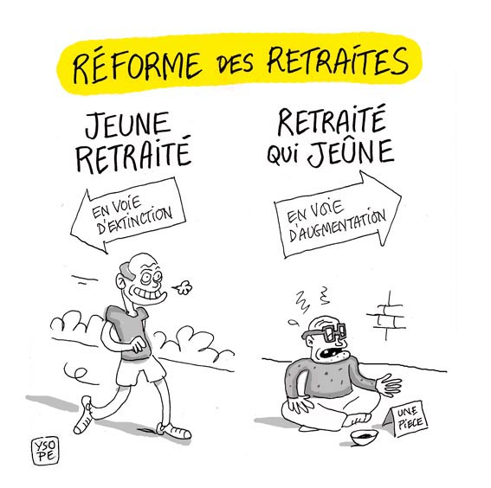
Pour gagner de meilleures retraites, de meilleurs salaires, des services publics pour tous et partout, mobilisons nous le 24 septembre.

LANCEZ-VOUS ? REJOIGNEZ LA CGT …SYNDIQUEZ-VOUS !!!!
Email : cgt@ch-stbrieuc.fr 02.96.01.72.23/poste 67223
Site internet : ch-stbrieuc.reference-syndicale.fr

